Presseinformation
Sulzburg, 17. April 2023
Whitepaper

Brandschutz in multifunktionalen Gebäuden
In Zeiten der Re-Urbanisierung ist der Bau von Gebäuden mit multifunktionaler Nutzung eine optimale Lösung. Brandschutz- und Elektroplaner sowie Errichter hingegen stellt diese Entwicklung hinsichtlich des anlagentechnischen Brandschutzes vor zahlreiche Herausforderungen. Hekatron greift das Thema deshalb auf der Messe BAU vom 17. bis 22. April auf und zeigt in Halle B3, Stand 514, Anwendungslösungen dazu auf.

In multifunktionalen Gebäuden findet sich ein mannigfaltiger Nutzungsmix. Teile desselben Gebäudes werden beispielsweise als Tiefgarage, Verkaufsstätte, Büro, Wohnung, Restaurant oder als Hotel genutzt. Die Anforderungen des Bauordnungsrechts hinsichtlich des anlagentechnischen Brandschutzes sind entsprechend komplex.
Multifunktionale Gebäude werden bauordnungsrechtlich in der Regel als Sonderbau eingestuft. Damit gelten u. a. Sonderbauvorschriften, welche die Regelungen der jeweiligen Landesbauordnung ergänzen. Nahezu alle Sonderbauvorschriften fordern anlagentechnische Lösungen zur Branderkennung und Alarmierung.
Hekatron Brandschutz bietet vielfältige brandschutztechnische Lösungen, um diese gesetzlichen Auflagen zu erfüllen. Je nach Nutzungsart fallen die Brandschutzlösungen in den einzelnen Bereichen sehr unterschiedlich aus. Die Überwachung der Parkflächen unterliegt naturgemäß anderen Kriterien als die der Wohnbereiche; Restaurants wiederum haben andere Anforderungen als Büros.
Im Whitepaper „Brandschutz in multifunktionalen Gebäuden“ von Hekatron wird ausführlich dargestellt, welche brandschutztechnische Aufgabenstellung sich in den unterschiedlichen Gebäudebereichen mit welchem Brandmeldern lösen lassen. Da Sprachalarmanlagen in diesen Gebäuden mittlerweile vermehrt gefordert werden, widmet sich das Whitepaper ebenfalls diesen Systemen.
Das Whitepaper kann unter www.hekatron-brandschutz.de/whitepaper-mfg heruntergeladen werden.

1.869 Zeichen

Bildmaterial:
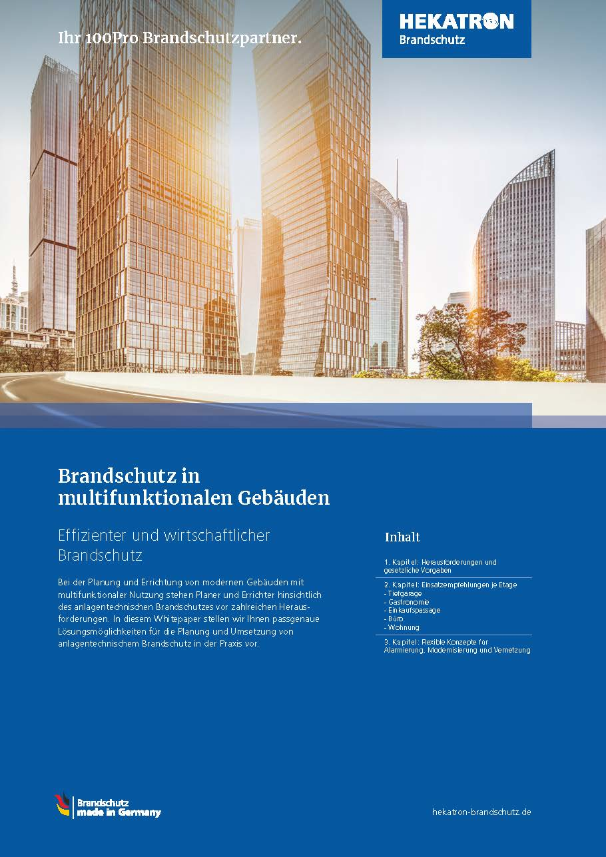
Gibt Antwort auf die planerischen
Herausforderungen des anlagentechnischen
Brandschutzes in multifunktionalen Gebäuden

Über Hekatron Brandschutz
Menschen und Sachwerte im Ernstfall bestmöglich zu schützen, war, ist und bleibt der treibende Anspruch von Hekatron Brandschutz beim anlagentechnischen Brandschutz in Deutschland. Das Unternehmen mit Sitz im südbadischen Sulzburg gestaltet mit seinen innovativen Produkten, Dienstleistungen und Services seit 60 Jahren die Entwicklung der Brandschutztechnik maßgeblich mit, übernimmt soziale Verantwortung und engagiert sich für den Umweltschutz. Die Hekatron Unternehmen, Brandschutz und Manufacturing, erwirtschafteten 2022 einen Jahresumsatz von 243 Millionen Euro und beschäftigten rund 1.060 Mitarbeitende.

Pressekontakt:
Samantha Flieger
Tel: +49 7634 500-7360
fss@hekatron.de
www.hekatron.de/aktuelles-presse

